Projet Arduino – Peip2

Rapport Final : « Phantom »

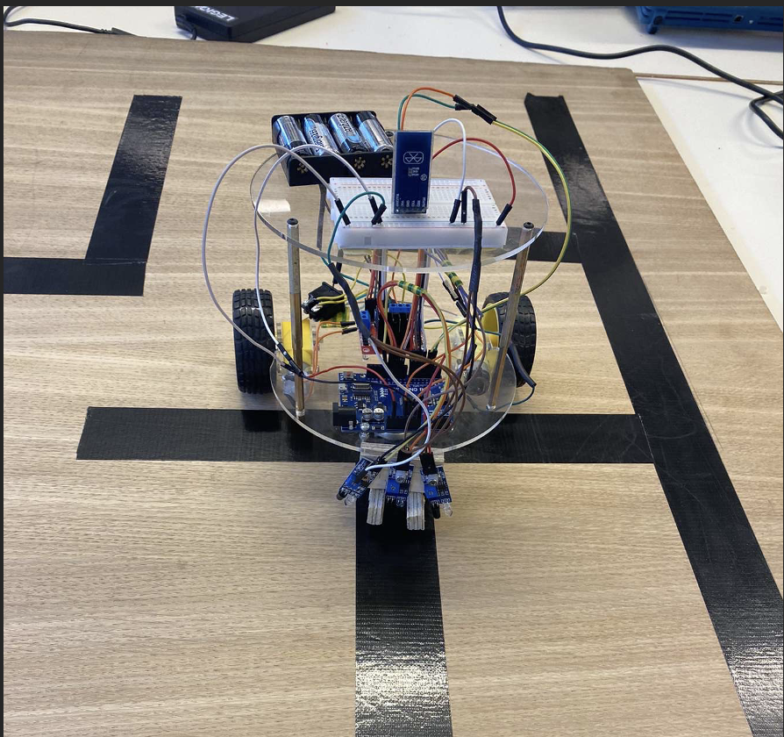

Étudiants : ACIKYUZ Sertav – DESCHODT Joachim

Année scolaire : 2022-2023

G2

Sommaire

1. Objectif
2. Schéma électrique
3. Algorithme de fonctionnement
4. Les plannings
5. Les problèmes
6. Coût du projet
7. Conclusion-perspective
8. Bibliographie

Objectif

**I Cahier des charges :**

Notre objectif était de construire une voiture équipée de trois capteurs infrarouges, capable de sortir d'un labyrinthe constitué de lignes noires grâce à la stratégie de la gauche. Une fois sortie du labyrinthe, la voiture enregistrerait les données de son trajet dans un smartphone ou une carte SD. Cette fonctionnalité permettrait à la voiture de refaire le même trajet, mais cette fois-ci sans utiliser les lignes du labyrinthe comme repères.

**II Schéma électrique :**

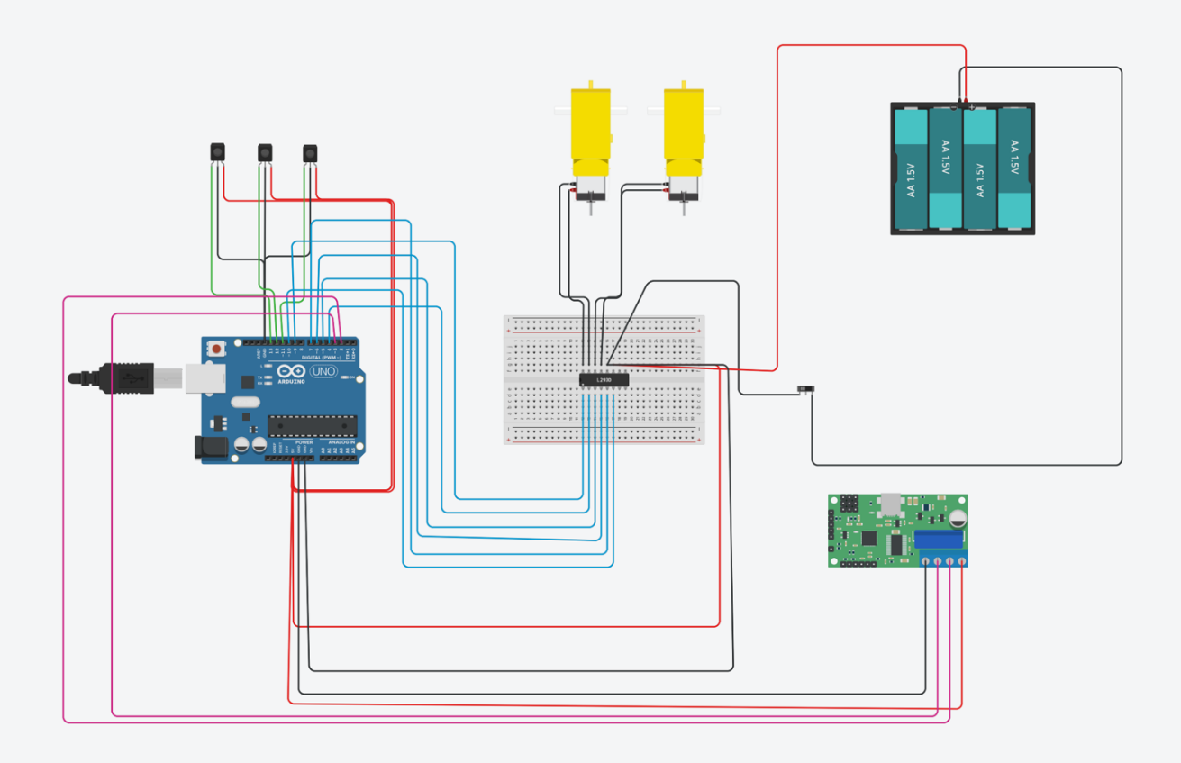

Les Composants :

* 3 capteurs infrarouges / 2 moteurs à courants continu
* Pont en H / Module GPS / Alimentation + interrupteur
* Carte Arduino / Châssis / Roues
* Maquette labyrinthe

**III Algorithme de fonctionnement :**

Voici le schéma algorithmique :

Comme on peut le voir on utilise la stratégie par la gauche afin de sortir du labyrinthe, ce qui signifie que à chaque intersection la voiture tourne à gauche, si elle se retrouve dans une impasse elle fait demi-tour, sinon elle suit la ligne pour ne pas perdre le fil du chemin.

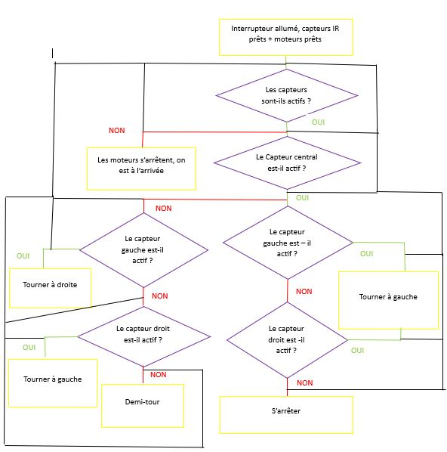

**IV Le planning : Le diagramme de Gantt**

**V Les Problèmes :**

* Le code

Le code était très difficile, il fallait lier les conditions pour certains capteurs et exécuter une action spécifique, les fonctions (ex : rotate) ne fonctionnaient pas tout le temps, le programme était exigeant, notamment sur la vitesse des moteurs, on a dû adapter la vitesse afin que les capteurs prennent le temps d’analyser la situation et d’agir en conséquences.

On a aussi créer des variables et mis des commentaires au-dessus du code pour la compréhension de l’utilisateur et de simplifier, d’optimiser au maximum notre code.

* Les capteurs infrarouges

Au début, nous avons eu des difficultés à régler les capteurs infrarouges car ils détectaient à la fois la ligne noire et le sol. Pour résoudre ce problème, nous avons isolé le récepteur des capteurs avec du scotch noir. Cette méthode a fonctionné jusqu'à ce que nous placions les 3 capteurs côte à côte. Lorsqu'un capteur détectait le sol, une LED s'allumait et cela provoquait l'allumage des autres capteurs à cause de l'échange de photons entre eux.

Nous avons donc isolé les capteurs avec un support en bois. De plus, il était nécessaire de régler la sensibilité des capteurs avec le potentiomètre avant chaque séance car elle pouvait varier.

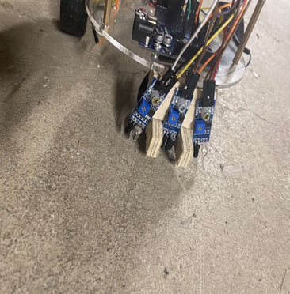

* Le GPS (enregistre mieux sur de longue distance)

Après que la voiture soit sortie du labyrinthe, nous avons eu l'idée d'utiliser un GPS pour enregistrer le trajet parcouru. Notre intention était de transmettre les données GPS vers un smartphone ou une carte SD afin de projeter la trajectoire sur une carte, comme Google Maps par exemple.

Cependant, le labyrinthe que nous avions construit était très petit, avec des dimensions d'une maquette de seulement 1 mètre de longueur et de largeur. Par conséquent, il était difficile de projeter précisément la trajectoire sur une carte, car le GPS ne faisait pas une grande différence si la voiture se déplaçait d'une distance de seulement 1 mètre.

Ainsi, pour obtenir une projection précise, nous aurions besoin d'une maquette beaucoup plus grande pour le labyrinthe. Nous avons donc opté pour un GPS qui fournissait en temps réel les coordonnées de latitude et de longitude de la voiture sur un moniteur série.

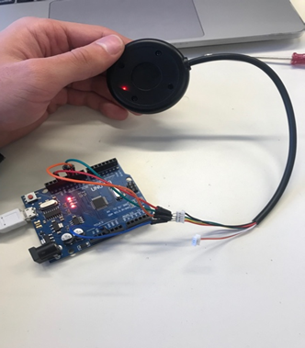

**VI Le coût du projet :**

D’après nos estimations, le calcul du coût de notre projet est très précis, On s’est basé sur les prix des sites populaires comme Amazon, AliExpress ou encore Arduino.official.store.

On a fait la somme du coût de chaque composant de notre voiture et de notre labyrinthe (maquette), ainsi que la main d’œuvre avec le salaire moyen d’un ingénieur (38k€ /1600h) qu’on a reporté avec nos séances faites en cours et les heures supplémentaires au Fablab et à la maison, on a pris en compte le matériel utilisé (fer à souder, découpeuse laser).

On vous épargné le détails des calculs :

Coût de tous les composants (voiture) : Cc = 237,99 €

Coût de la main d’œuvre (44h) : Cm = 1045,00 €

Coût de la maquette (labyrinthe) : Cl = 25,99 €

En sommant on obtient :

Coût Total : Ctot = 1308,98 €

**VII Conclusion et perspectives :**

Ce projet nous a permis de créer, d’innover de repousser nos limites et a permis d’améliorer notre expérience en électronique.

On a pu voir en quelques sorte le monde de l’entreprise avec des tâches à respecter, un cahier des charges (CDC), une organisation, du travail d’équipe mais également individuel.

L’oral, les rapports de séances nous ont plongés totalement dans cette atmosphère, on se sentait comme des ingénieurs en conditions, c’est ce qu’on recherchait dans ce projet…

Pour les perspectives et améliorations du projet on propose, on pensait faire des murs et faire sortir la voiture avec des capteurs ultrasons, une alternative à la voiture au cas où le labyrinthe n’est pas constitué de lignes noires. Améliorer aussi notre 2e étage en plaçant un écran qui affiche quelle action exécute la voiture.

Mettre un module Bluetooth et le relier au GPS afin d’avoir le trajet en temps réel convertit sur le smartphone.

**VIII Bibliographie / source :**

Pour la réalisation de ce projet on a beaucoup utilisé la méthode M. Masson le « demerd-urself » mais on s’est inspiré de différentes sources :

* Youtube
* Sites Arduino et code en ligne
* Précieux cours de M. Masson sur les moteurs et les capteurs
* Projet des années précédentes
* Tronic adventure

La plupart de nos sources était en anglais ce qui nous a particulièrement intéressé.